附件2

**中南大学“青年红色筑梦之旅”活动**

**材料提交操作说明**

在使用过程中如有任何问题可随时联系技术服务支持

孙海龙：18040034633（电话同微信）

# 访问

请登录网址：<https://chinadxscy.csu.edu.cn>

**请使用谷歌浏览器或360浏览器、QQ浏览器等浏览器的极速模式访问。**

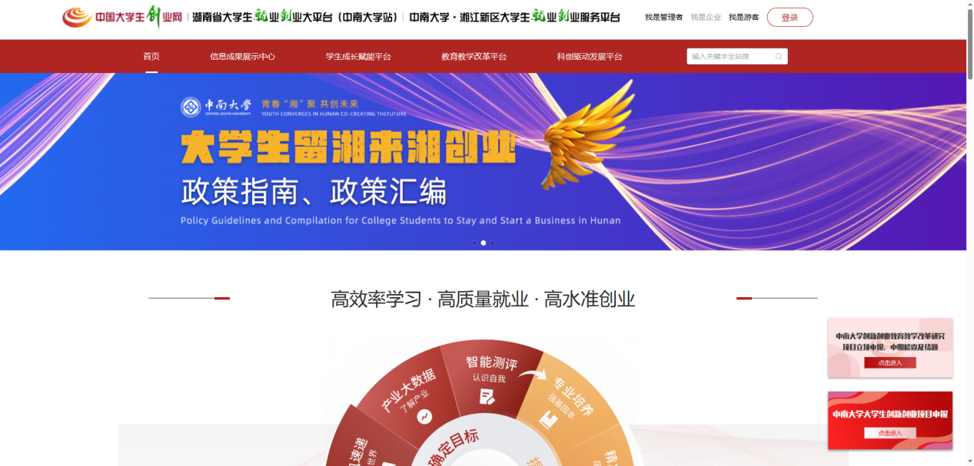

**访问平台后，点击导航栏中[创新创业教育]，进入到创新创业教育管理平台，请勿直接进行登录使用。**

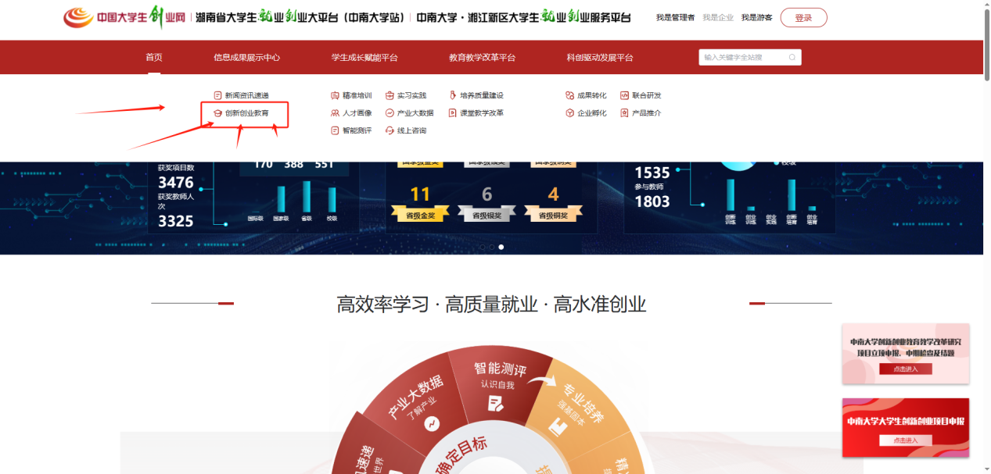

# 二．竞赛报名

进入到创新创业管理平台后，点击[竞赛]

选择对应竞赛，点击进入。

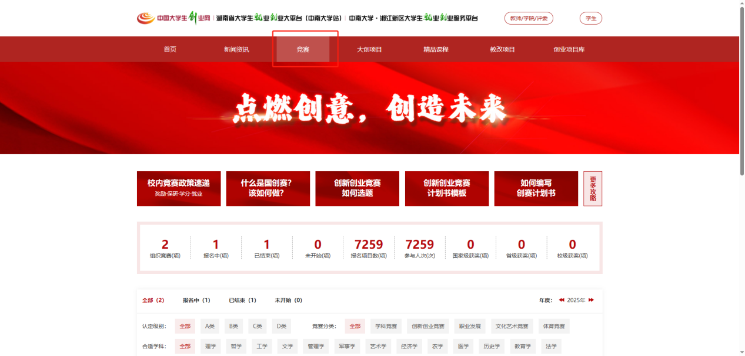

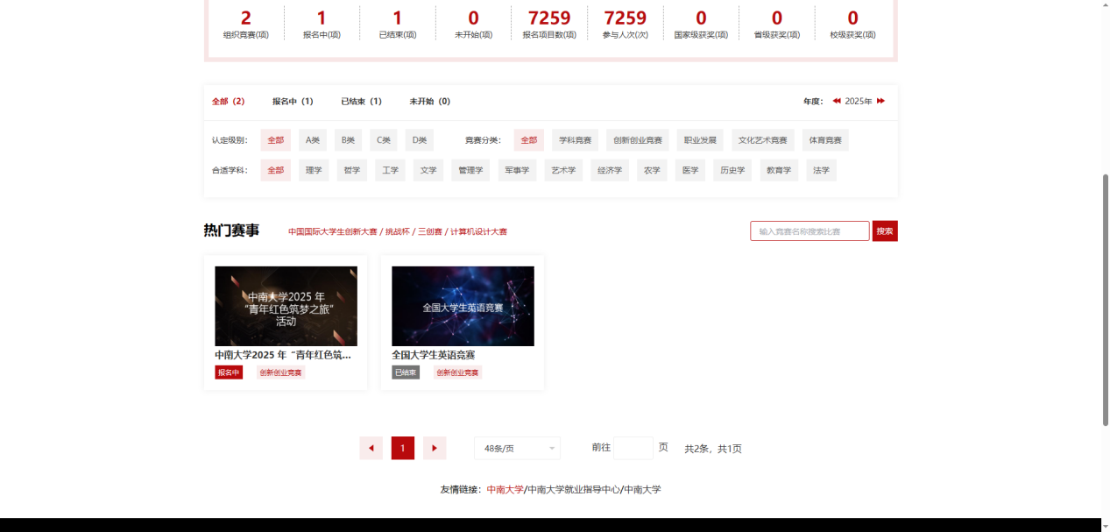

进入竞赛后，请在报名时间范围内进行报名。

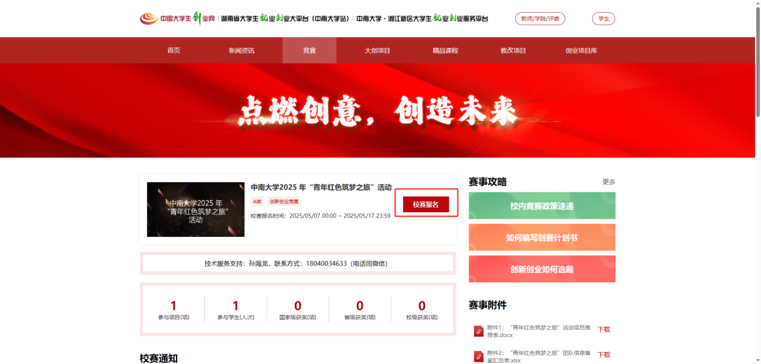

按照要求填写报名信息

并在最终完成信息的填写后，**点击提交审核**

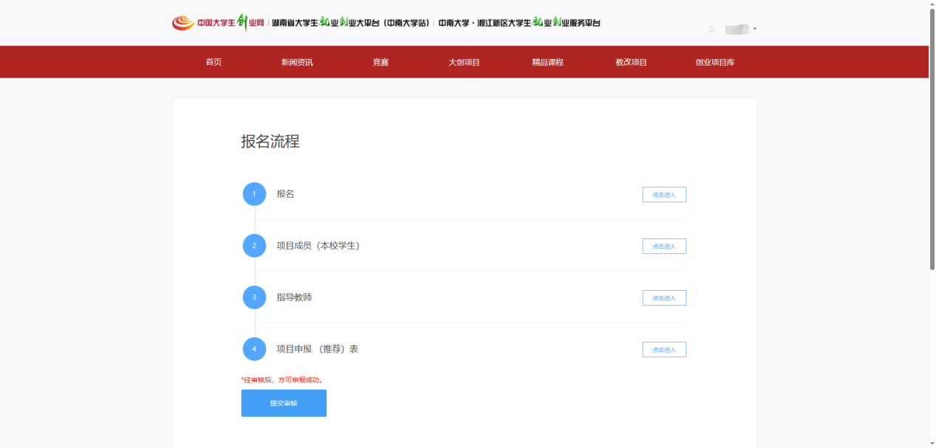

后续进行项目管理时，可在个人中心，创新创业，我的竞赛中进行查看和管理。